***ТЕМА УРОКА:КРАСОТУ НАДО УМЕТЬ ЗАМЕЧАТЬ***

**Дидактическая модель обучения**: продуктивная, объяснительно-иллюстративная, частично-поисковая.

**Педагогические средства**: рассказ, беседа, наглядные пособия, демонстрация приемов конструктивного рисования, педагогический рисунок.

**Вид деятельности учащихся** : индивидуальная работа "Снежинка" ( рисование по представлению)

**Форма организации** совместной деятельности: совместно-индивидуальная.

**Цели**: развивать наблюдательность, творческое воображение; способствовать приобретению опыта эстетических впечатлений; учить видеть красоту родной природы.

**Задачи** художественного развития учащихся:

* воспитание нравственных и эстетических чувств: любви к родной природе, Родине;
* формирование навыков работы красками (гуашь );
* развитие наблюдательности и способности к творческому самовыражению.

***Формы и методы обучения:*** объяснительно-иллюстративный; фронтальная и индивидуальная.

**УУД.**

*Регулятивные*: создает рисунок орнамента, продумывает замысел и использует выразительные свойства гуаши; оценивает результат своего труда.

*Познавательные:* понимает значение и роль Мастера Украшения в изобразительном искусстве и в жизни каждого человека и общества.

*Личностные:* формирует навыки работы красками, умение использовать цвет для достижения своего замысла; повышает культуру речевого общения; развивает способности к творческому самовыражению.

*Коммуникативные:* умеет обмениваться мнениями, слушать одноклассников и учителя, работать в коллективе; обсуждает индивидуальные и коллективные результаты художественно-творческой деятельности.

***Ход урока***

***I. Организационный момент.***Приветствие.

1. Проверка готовности учащихся к уроку. Для работы нам сегодня понадобиться : лист бумаги голубого или синего цвета, гуашь, тонкая кисть, банка с водой, тряпочка.
2. ***Сообщение темы и цели урока. Постановка и формулирование учебной задачи***

* Тема нашего урока - «Красоту нужно уметь замечать». Этому мы и будем учиться, а поможет нам Мастер Украшения.

1. ***«Красота вокруг нас». Введение в тему урока***

*Познавательные УУД.*

*1. Эвристическая беседа.* Познавательные и коммуникативные УУД.

Просмотр фрагмента мультфильма “Зимняя сказка”.

С каким настроением по лесу гулял медвежонок? (С веселым, радостным, …)

Почему вы так решили? (Ответы детей)

Кто так украсил лес?

Подвести детей к выводу, что природа украшает.

**Тема нашего урока**: “Красоту нужно уметь замечать”.

**2.Работа по учебнику**. *Рассмотрите фотографии на с. 46-47*

* Красоту долго искать не надо, она рядом с нами, главное – это замечать ее. Поможет нам в этом природа. Обратите внимание на первое изображение.*(Это киви.)*
* *Какой орнамент увидели, когда разрезали плод?* (Внутри киви напоминает солнышко с лучами и веснушками - мелкими красивыми черными точками.)

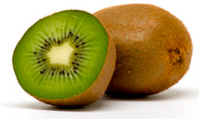

Посмотрите фотографию. Что изображено? **(Киви)**

А что Вам напоминает киви внутри? (Дети отвечают)

Внутри киви напоминает солнышко с лучами или веснушками – мелкими красивыми черными точками. Это создала природа.

А вот загадка. О ком она?

Встав на крыльцо, как на помост,  
Он распушил красивый хвост.  
Сбежалась ребятня гурьбой,  
А он любуется собой.  
Туда, где лето, где теплей,  
Летит десяток журавлей.  
Он взглядом провожает клин.  
Он не летает, он … (Павлин)

* 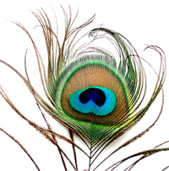
* Рассмотрите перо павлина. На что похож этот узор? (Дети отвечают) (Перо павлина имеет яркие цвета, похожий на глаз.)

Перо павлина имеет яркие цвета, необычный привлекательный рисунок, похожий на глаз. Это тоже создала природа.

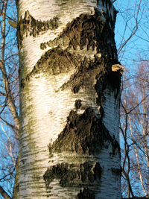

* Отгадайте загадку:

Белоствольные красавицы  
Дружно встали у дорожки,  
Книзу веточки спускаются,  
А на веточках сережки.

* *Кто это?* (Березки.)
* О каких платьицах идет речь?*(Белые стволы у берез.)*
* Обратите внимание на изображения, которые природа «нарисовала» на коре березы. Какие узоры можно на ней увидеть?

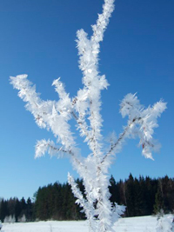

Посмотрите, как постаралась природа, какие узоры она создала на **веточках деревьев**. Что вам напоминает этот узор? (Ответы детей)

Как бахрома весит иней на ветках.

А еще одного знаю художника, который любит рисовать на окнах. А Вы его знаете? Какой это мастер на стекла нанес и листья, и травы, и заросли роз? (Мороз)

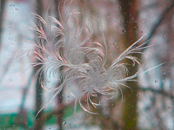

На что похож этот **узор на окне**? (Ответы детей)

Узор на стекле похож на ветку дерева или куста.

Что за звёздочки резные   
На пальто и на платке?   
Все сквозные, вырезные,   
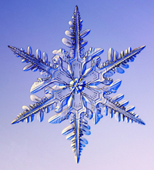

А возьмёшь - вода в руке. (Снежинка)

Почему снежинку сравнивают со звездочкой? (Ответы детей)

* Эти чудесные узоры рисует и дарит нам природа, нужно лишь уметь замечать эту красоту.

***Физминутка***

**Вверх рука и вниз рука**  
Вверх рука и вниз рука.  
Потянули их слегка.  
Быстро поменяли руки!  
Нам сегодня не до скуки. (Одна прямая рука вверх, другая вниз, рывком менять руки.)  
Приседание с хлопками:  
Вниз — хлопок и вверх — хлопок.  
Ноги, руки разминаем,  
Точно знаем — будет прок. (Приседания, хлопки в ладоши над головой.)  
Крутим-вертим головой,  
Разминаем шею. Стой! (Вращение головой вправо

*Регулятивные УУД:* осуществляет пошаговый контроль своих действий, ориентируясь на показ движений учителя, а затем самостоятельно оценивает правильность выполнения действий на уровне адекватной ретроспективной оценки.

***IV. Педагогический рисунок.***

*Познавательные УУД.*

*Рисунок педагога.*

- Положите перед собой лист голубой или синей бумаги. Как вы думаете, какой краской мы будем рисовать снежинку? (Ответы детей)

Откройте баночку белой краски и возьмите кисточку.

Как вы думаете, какую форму имеет снежинка. (Форму многоугольника)

Посчитайте сколько углов у многоугольника. (Шесть)

Кто знает, почему снежинка имеет такую форму?

Раньше думали, что снег – это замерзшие капельки воды, но тайна снежинок была не разгадана. Капельки воды могут стать градинками, колючками непрозрачного льда, но они никогда не превратятся в снежинки.

Высоко над землей, где царит сильный холод, образуются из водяных паров льдинки – кристаллики крохотных размеров. Кристаллики – это еще не снежинки. Кристаллики все время растут и наконец становятся красивыми звездочками. Они собираются в хлопья и падают на землю.

Если снежинка упадет на ладошку и на пальто, где дольше она сохраниться, почему? (На пальто. Ладошка – теплая)

Изобразим снежинку на листе. Проведем три пересекающиеся прямые. Отложите кисточки. ((Педагогический рисунок на классной доске)

***V. Творческая практическая деятельность учащихся.***

*Регулятивные и личностные УУД.*

Природа очень хитрая. 2-х одинаковых снежинок мы не увидим. Поэтому у нас у всех получатся разные снежинки. Когда снежинка падает, к ней прикрепляются другие кристаллы и образуется каждый раз новый узор. На одной основе мы видим много разных деталей: кружочки, лучики, решетки, различные геометрические фигуры…

А теперь, придумайте свои собственные снежинки.

***VI. Итог урока. Рефлексия***

1. Выставка работ учащихся и их обсуждение. *Коммуникативные УУД.*
2. Обобщение. Рефлексия.

* Чему мы учились сегодня на уроке?
* *Что нового узнали?* (Красота рядом с нами, ее надо только постараться увидеть, заметить.)

1. Уборка рабочего места.*Личностные УУД.*